故障风险驱动的维修决策框架：逐页演讲稿

第1页｜标题页
简要介绍本报告的主题和目的。题目可以设置为：“基于故障风险的维修决策：生存分析与深度强化学习”。强调本研究不仅仅是预测剩余寿命（RUL），而是以瞬时故障风险 (hazard) 为核心，建立一个从数据到决策的完整闭环。
- 本报告使用NASA C‑MAPSS数据集研究飞机发动机的条件监测数据。
- 通过生存分析获取随时间变化的风险，再用强化学习寻找最优维修策略。
- 目标是降低长期维护成本，在风险不确定的情况下做出合理的维修决策。

第2页｜研究动机：为什么要用风险驱动维修
在工业设备的维护中，决策问题具有三个特点：
- 真实健康状态不可直接观测。传感器只能提供间接的条件监测信息。
- 故障发生是随机事件。相同寿命的设备可能面临不同的风险，这就是瞬时故障风险 $h\left(t\right)$。
- 维护是序贯决策问题。每次维修都会改变未来的风险分布和成本结构。
传统方法常用阈值或者剩余寿命预测来触发维护，但这种做法难以量化“现在不修 vs 以后修”的代价。研究表明，使用基于风险的指标可以更合理地权衡预防维修与更换失败部件的成本。因此，我们以即时故障风险作为核心变量。

第3页｜方法框架总览
整个决策框架包括四个主要环节：
- 传感器时间序列：采集多路传感器的运行数据。
- 生存分析 (Cox PHM)：计算瞬时故障风险 $h\left(t,Z\left(t\right)\right)$，分解出基准风险 (BH) 和风险比 (HR)。
- 状态构建：在 BH–HR 空间中用半监督聚类得到健康、警告、故障三种状态。
- 强化学习策略：将离散或连续状态输入 Q‑learning 或深度强化学习，学习最小化维护成本的动作策略。
下图展示了该闭环流程：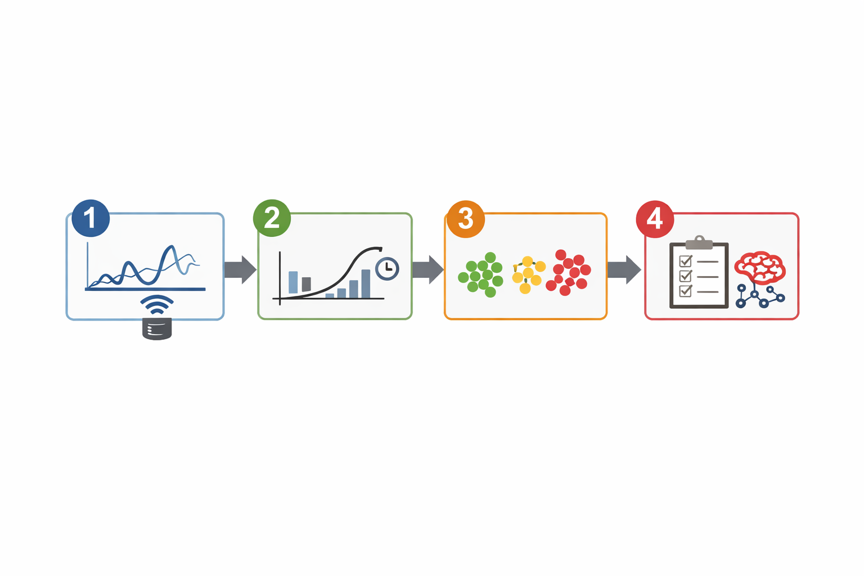
在整个流程中，统计模型负责量化风险，机器学习算法负责决策优化，两者共同作用于设备维护决策。

第4页｜数据与预处理
本研究使用 NASA C‑MAPSS 飞机发动机数据集，其中包含多台发动机的运行到故障 (run‑to‑failure) 数据。每个数据序列包含 21 个传感器信号，论文筛选后保留了14个有效传感器，如 SM2、SM3、SM4、SM7、SM8、SM9、SM11 等。
为了消除量纲影响，所有传感器数据按照最小–最大规范化处理：
$$X_{i}′ = \frac{X_{i}−min\{X_{i}\}}{max\{X_{i}\}−min\{X_{i}\}}$$
其中 $X_{i}$ 表示原始第 $i$ 个传感器的观测值，$X_{i}′$ 是归一化后的数值。这种规范化将不同量纲的传感器值缩放到 $\left[0,1\right]$，方便后续建模。

第5页｜Cox比例风险模型：故障风险的分解
生存分析中关注的是瞬时故障风险（hazard），即系统在时间 $t$ 尚未失效时在随后小区间内失效的速率。Cox 比例风险模型将 hazard 分解为：
$$h\left(t,Z\left(t\right)\right) = h_{0}\left(t\right)×g\left(Z\left(t\right)\right)$$
其中：
- $h_{0}\left(t\right)$：基准风险 (Baseline Hazard, BH)，只随时间 $t$ 变化，反映设备老化造成的固有风险。
- $Z\left(t\right)$：一组时间相关的传感器协变量。
- $g\left(Z\left(t\right)\right)$：协变量函数，又称风险比 (Hazard Risk, HR)，反映传感器状态对风险的相对影响。
Cox 模型是半参数模型：无需指定 $h_{0}\left(t\right)$ 的具体形式，而通过部分似然方法估计协变量系数 $λ_{i}$。

第6页｜基准风险与风险比：Weibull × 指数项
为便于后续分析，论文假设 BH 和 HR 具有特定分布形式：
$$h\left(t,Z\left(t\right)\right) = \frac{β}{η}{\left(\frac{t}{η}\right)}^{β−1}×exp​\left(\sum_{i=1}^{p}{λ_{i}} z_{i}\left(t\right)\right)$$
- Weibull分布：$h_{0}\left(t\right)=\frac{β}{η}{\left(\frac{t}{η}\right)}^{β−1}$，其中形状参数 $β$ 和尺度参数 $η$ 描述老化曲线的形态。
- 指数项：expi​λi zit 描述传感器协变量对风险的影响，$λ_{i}$ 是第 $i$ 个传感器的权重，正值代表风险增加，负值代表风险降低。
通过对故障数据拟合 Weibull 分布，得到 $\hat{β}=4.409$、$\hat{η}=225.026$。由于 $β>1$，基准风险 $h_{0}\left(t\right)$ 随时间递增，符合磨损设备的退化规律。下图展示了基准风险和瞬时风险随时间的示意：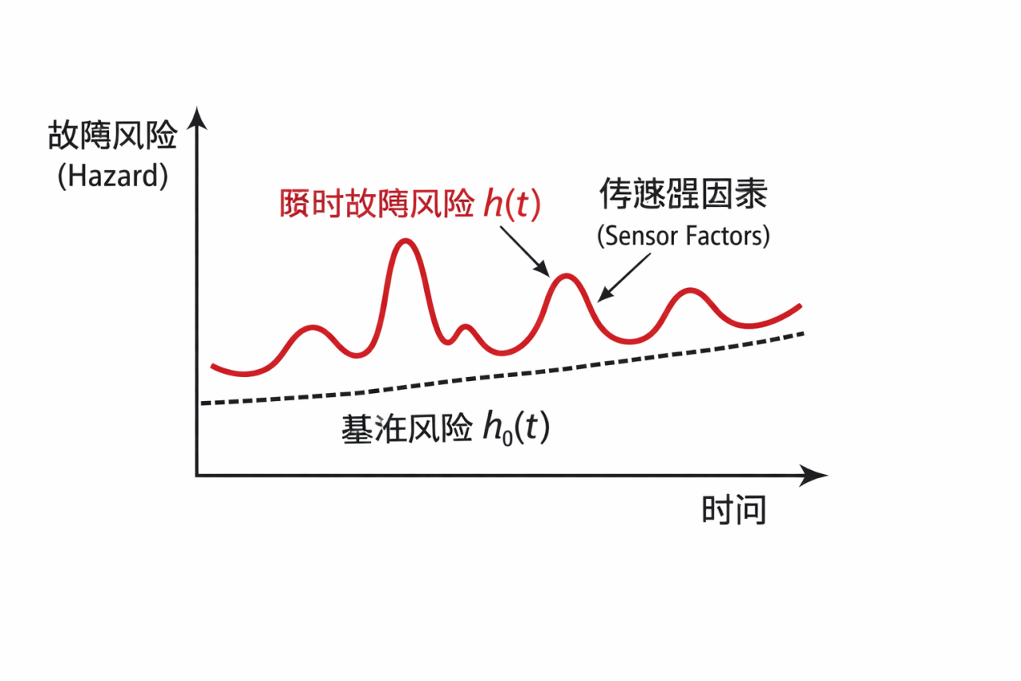

第7页｜协变量系数的估计：部分似然法
Cox 模型通过部分似然 (partial likelihood) 估计协变量系数 $λ_{i}$，而无需拟合 $h_{0}\left(t\right)$。设有 $k$ 次观测故障事件，第 $j$ 次故障发生在时间 $X_{j}$，对应协变量向量 $Z_{j}$，其风险集为 $R\left(X_{j}\right)=\{X_{i}≥X_{j}\}$。部分似然写成：
Lλ=j=1kexpλ⊤Zjl∈RXj​expλ⊤Zl
最大化 $L\left(λ\right)$ 可以得到各传感器的系数 $λ_{i}$。这些系数的符号和大小告诉我们：传感器值越高是否会加速故障风险上升。例如，论文在表格中报告了 SM11 的系数为 4.497，说明该传感器的增大显著提高风险，而 SM20 的系数为 −4.873，表示其增大降低风险。

第8页｜风险变量：BH 与 HR 的计算与含义
利用公式 (3) 拟合得出的 $β$、$η$ 和 $λ_{i}$ 后，可以在每一个时间点计算：
- 基准风险 $BH=h_{0}\left(t\right)$：只与设备使用时间 $t$ 相关，刻画老化趋势。
- 风险比 HR=exp​i​λi zit：只与传感器状态相关，用于衡量当前传感器组合下风险相对基准风险的倍数。
下图给出了在 BH–HR 平面上的散点图示意：绿色簇代表健康，黄色簇代表警告，红色簇代表故障。散点图示意
这些风险变量是后续聚类和决策的输入特征。

第9页｜为什么要离散化风险变量？
虽然 HR 与 BH 是连续数值，可以直接输入深度强化学习，但在决策支持系统中引入离散健康状态有几方面优势：
- 可解释性：业务专家更容易理解“健康/警告/故障”三态。
- 降低状态空间：离散化可以减少强化学习的维度，提高收敛速度。
- 兼顾半监督学习：对于无标签数据，可以用聚类方法自动构建状态标签。
因此，我们采用一种半监督方法在 BH–HR 平面上划分三种状态。

第10页｜半监督状态构造：KMeans + 规则合并
具体的状态构造分三步：
- 两个二类聚类：对 BH 和 HR 分别做 KMeans 二聚类，得到 BH‑cluster $C_{BH}∈\{0,1\}$ 和 HR‑cluster $C_{HR}∈\{0,1\}$。
- 合并为三态标签：按下表规则组合两者，得到总体状态 $C_{\text{Total}}∈\{0,1,2\}$：
- $C_{BH}=1$ 且 $C_{HR}=1$ → 健康 ($C_{\text{Total}}=2$)
- $C_{BH}≠C_{HR}$ → 警告 ($C_{\text{Total}}=1$)
- $C_{BH}=0$ 且 $C_{HR}=0$ → 故障 ($C_{\text{Total}}=0$)
- 末尾强制故障：为了保证每台发动机都有一些故障样本，取每个序列最后 $d$ 个时间点直接标记为故障。
此方法无需人工标签就能推断出发动机的运行状态。图中各颜色区域对应三类状态。

第11页｜Q‑Learning建模：状态、动作与奖励
在离散状态下，可用 Q‑Learning 建模维护决策：
- 状态 $s_{t}$：来自聚类的三态 $s_{t}∈\{0,1,2\}$（0=故障、1=警告、2=健康）。
- 动作 $a_{t}$：三类维修决策 $a_{t}∈\{0,1,2\}$（0=不维修、1=小修、2=大修）。
- 奖励 $ℛ\left(s_{t},a_{t}\right)$：负成本。论文设置了下列简单成本模型：
- $ℛ\left(s,a\right)=\left\{\begin{matrix}0, & a=0 \text{(不维修)} \\ −20, & a=1 \text{(小修)} \\ −100, & a=2 \text{(大修)}\end{matrix}\right.$
不维修成本为零，但可能导致将来进入更高风险状态；小修成本较低但只能部分恢复；大修成本高，但能将系统恢复到健康状态。

第12页｜Q‑Learning 更新与探索策略
Q‑Learning 通过迭代更新状态‑动作值函数 $Q\left(s,a\right)$：
$$
Q(s_t,a_t)\;\leftarrow\;(1-\alpha)\,Q(s_t,a_t)\;+\;\alpha\,\Bigl(r_t+\gamma\,\max_{a'}Q(s_{t+1},a')\Bigr)\tag{8}
$$
其中 $α$ 是学习率，$γ$ 是折扣因子。为了平衡探索和利用，采用 $ϵ$-greedy 策略：以概率 $ϵ_{t}$ 随机探索，以概率 $1−ϵ_{t}$ 选择当前 $Q$-值最大的动作。论文给出探索率的指数衰减公式：
$$ϵ_{t}=ϵ_{min}+\left(ϵ_{max}−ϵ_{min}\right)exp\left(ϵ_{d} t\right)$$
其中 $ϵ_{min}=1/N_{\text{total}}$、$ϵ_{max}=1$、$ϵ_{d}=0.1$；共有 $N_{\text{total}}=200$ 个训练周期，每个周期包含 400 次交互。

第13页｜状态转移概率与转移矩阵
通过聚类得到的状态序列，可以统计在不维修条件下从状态 $i$ 到状态 $j$ 的次数 $n_{i,j}$。转移概率矩阵的元素定义为：
$$P_{i,j} = \frac{n_{i,j}}{\sum_{k=1}^{3}{n_{i,k}}}$$
论文计算的 3×3 转移概率矩阵为：
$$\left[\begin{matrix}0.94533 & 0.05452 & 0.00015 \\ 0.13224 & 0.82936 & 0.03840 \\ 0.04433 & 0.04159 & 0.91408\end{matrix}\right]$$
这些概率表示在无维修情况下状态的自然演化。策略模型会根据状态和动作调整这些转移路径。下图展示了状态之间的转移示意和维修动作的选择：状态转移与动作示意图

第14页｜为什么需要深度强化学习
前面讨论的离散状态适合表格型 Q‑Learning。当我们直接使用连续的风险变量 (BH, HR, Age) 作为状态时，状态空间变为无限，这时无法建立有限 Q‑表。为此引入深度强化学习 (DRL)：用神经网络近似 $Q\left(s,a\right)$。
在连续状态空间中，环境步骤包括：
- 将当前状态 $\left({\text{HR}}_{t},{\text{age}}_{t}\right)$ 输入网络。
- 网络输出每个动作的 Q 值，选择 $arg\max_{a}Q\left(ϕ_{t},a\right)$。
- 执行动作，观察奖励和下一状态，将 $\left(ϕ_{t},a_{t},r_{t},ϕ_{t+1}\right)$ 存入经验回放池 $D=\{e_{1},…,e_{T}\}$。
这样模型可以在连续空间中学习最优策略。

第15页｜深度 Q 网络架构
论文在 DRL 中使用了简单的多层感知器 (MLP) 网络作为 Q 网络：
- 输入层：2 个节点，对应连续状态 ${\text{HR}}_{t}$ 和 ${\text{age}}_{t}$。
- 隐藏层：1 层，512 个神经元，使用 Sigmoid 激活函数。
- 输出层：3 个节点，对应三个动作，使用 Softmax 激活输出每个动作的概率（实际上，常规 DQN 输出是线性 Q 值，此处是论文设定）。
- 训练周期：200 个 Epoch，当执行大修 (动作2) 时终止当前序列。
下图展示了网络结构示意：深度Q网络结构

第16页｜DQN 的数学基础
深度 Q‑学习的关键在于定义损失函数和目标 Q 值：
- 经验回放：随机抽取批次 $\left(ϕ_{t},a_{t},r_{t},ϕ_{t+1}\right)$。
- 损失函数（均方误差）：
- $$
L(\xi_t)=
\mathbb{E}_{\phi_t,a_t,r_t,\phi_{t+1}}
\Bigl[\bigl(Q_T - Q(\phi_t,a_t \mid \xi_{t-1})\bigr)^2\Bigr]\tag{13}
$$
- 其中 $ξ_{t}$ 是当前网络参数。
- 目标 Q 值：
- $Q_{T}=r_{t}+γ \max_{a′}Q\left(ϕ_{t+1},a′∣ξ_{t−1}\right)$
- 动作选择：采用 $ϵ$-greedy，在大多数情况下选择 $arg\max_{a}Q\left(ϕ_{t},a\right)$：
- $a_{t}^{∗}=arg\max_{a′}Q\left(ϕ_{t},a′\right)$
通过梯度下降最小化 $L\left(ξ_{t}\right)$，不断更新网络参数，实现对最优策略的逼近。

第17页｜训练与评估：成本下降趋势
在 Q‑Learning 或 DQN 的训练过程中，我们关注以下指标：
- 累积奖励或平均维护成本：随着训练迭代，模型逐渐学到更高收益（或更低成本）的策略。
- 动作比例变化：随着模型收敛，合理的策略会减少大修频率，更多地采用小修或不修。
下图是一个概念性的训练成本下降趋势示意：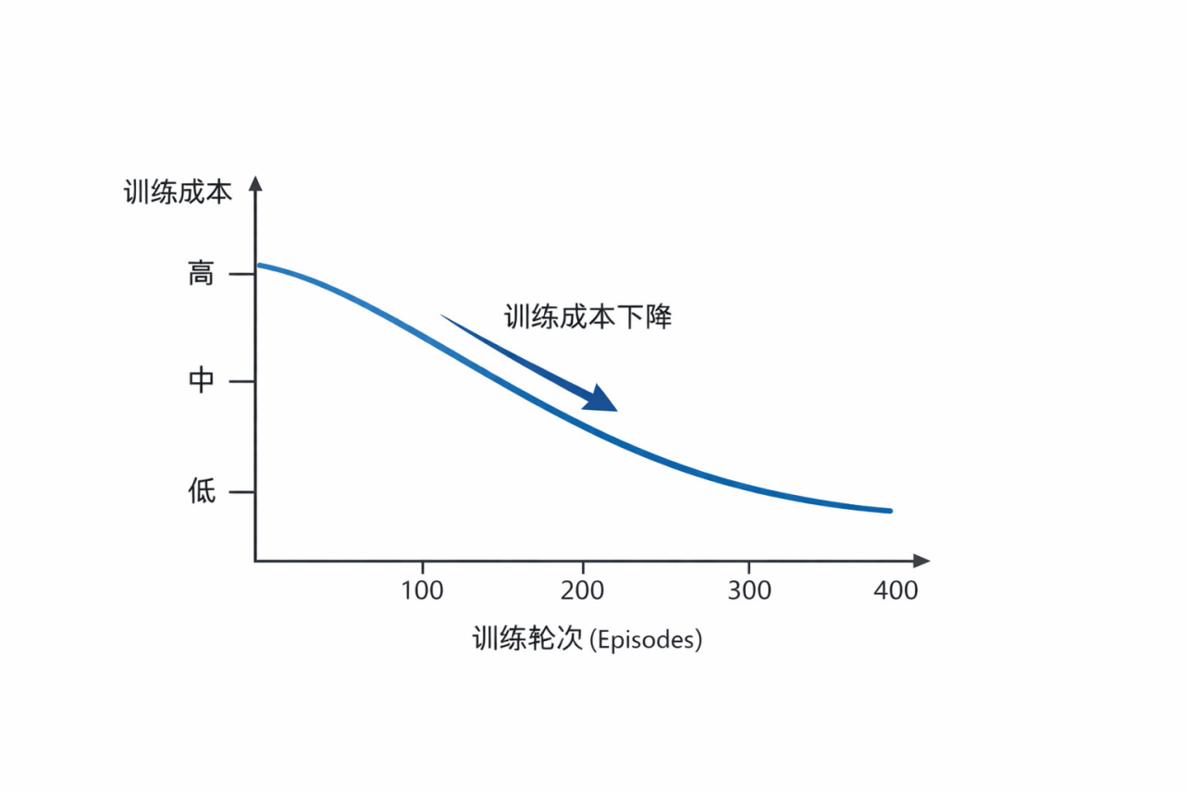
这个趋势说明随着训练进展，平均维护成本逐步降低并趋于稳定。

第18页｜策略行为分析：动作分布
训练收敛后，可以统计不同状态下所采取的动作分布。例如，在健康状态更多选择不维修，在警告状态更多选择小修，在故障状态主要选择大修。下图给出了一个示意性的分布：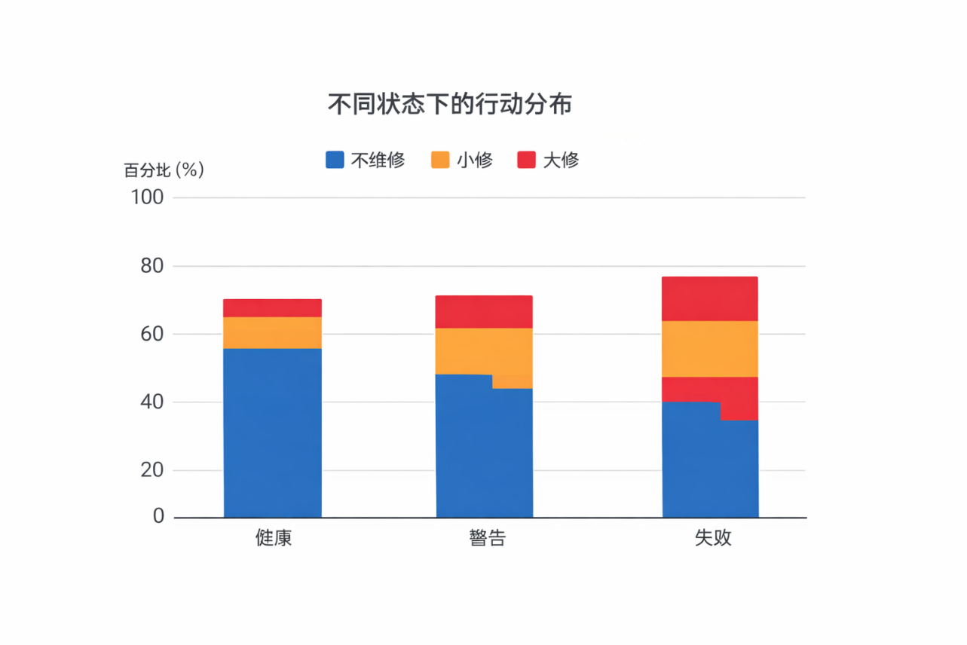
通过比较动作分布可以验证策略是否合理：避免过多的大修，又能在风险高时及时干预。

第19页｜优势与局限
优势：
- 风险驱动：利用生存分析将高维传感器数据压缩为可解释的风险指标 (BH/HR)。
- 无监督标签构建：在缺乏真实健康标签时，通过聚类自动生成健康状态。
- 适配不同建模方法：可以使用表格 Q‑Learning 处理离散状态，也可以用 DQN 处理连续状态。
局限：
- 状态划分依赖假设：KMeans 聚类和最后 $d$ 个故障点的设定都是人为假设，可能影响策略效果。
- 成本模型简化：论文使用统一的维修成本 (0/−20/−100)，实际应用中成本更复杂。
- 深度网络敏感性：DQN 的收敛和性能依赖网络结构、超参数以及经验回放等细节。

第20页｜总结与展望
通过结合生存分析与（深度）强化学习，可以构建一个完整的故障风险驱动维修决策框架。核心要点包括：
- 使用 Cox 比例风险模型分解瞬时故障风险为基准风险和风险比。
- 采用半监督聚类在 BH–HR 空间中构建健康状态，实现无标签诊断。
- 利用 Q‑Learning 或 DQN 学习最小化维护成本的策略，训练过程中平均成本逐渐下降。
未来工作 可以包括：
- 对最后 $d$ 个故障点和聚类阈值进行敏感性分析，寻找更稳健的状态划分。
- 引入更贴合实际的维修成本模型，并考虑预防维护和机会维护等策略。
- 实现在线学习框架，当新的传感器数据到来时更新生存模型和决策策略。
通过这些扩展，风险驱动的维修决策框架有望在真实工业环境中发挥更大价值。

